软件设计描述（SDD）

一体化民宿业务管理系统
文档版本： 1.0
发布日期： 2025-12-21
状态： 正式发布

1. 引言

1.1 目的
本软件设计描述（SDD）旨在为"一体化民宿业务管理系统"提供完整、结构化的设计表示。它记录了系统的软件架构、组件设计、接口定义及设计原理，服务于以下目的：
- 为开发人员提供实现指南；
- 为测试人员提供验证依据；
- 为项目管理人员提供设计评审基础；
- 为运维人员提供部署与维护参考。

1.2 范围
本文档描述“一体化民宿业务管理系统”的软件设计，该系统为基于云原生微服务架构的SaaS平台，整合预订管理、前台接待、房务管理、库存控制、POS消费、客户关系管理（CRM）及经营分析等核心业务流程。本SDD涵盖软件需求规范（SRS）[RD2]中定义的所有功能需求（FR-01至FR-12）和非功能需求（NFR-01至NFR-18），包括：
- 使用微服务架构的高层设计，以实现可扩展性和高可用性；
- 选定的设计视点（部署视点、包视点、构件视点、架构视点、数据流视点），针对识别的设计关切（如模块化DC-01、性能与可扩展性DC-02、数据一致性DC-03、安全性DC-04、集成与互操作性DC-05、业务灵活性DC-06、用户体验与可用性DC-07）；
- 接口设计、领域模型、关键业务流程交互（如预订、入住、房态更新、外部OTA/支付集成）；
- 安全机制（RBAC、JWT）和部署策略（Docker、Kubernetes），确保符合PIPL等合规要求。
本文档不包括详细代码实现、单元测试用例、用户操作手册或超出部署映射的硬件规格。

1.3 系统概述
"一体化民宿业务管理系统"是一个基于云原生架构的SaaS平台，为民宿提供从预订、入住、房务、库存、消费到客户关系管理和经营分析的全流程数字化解决方案。系统采用微服务架构，具备高可用性、可扩展性及合规性（符合PIPL等法规要求）。

1.4 文档结构
本SDD依照IEEE Std 1016-2009标准组织，包括以下主要章节：
- 引言
- 设计利益相关者及其关切；
- 设计视点与设计视图；
- 设计理由；

1.5 参考文献
[RD1] IEEE Std 1016™-2009: IEEE Standard for Information Technology—Systems Design—Software Design Descriptions, 2009.
[RD2] 《一體化民宿業務管理系統軟件需求規範（SRS）》，版本T32-(3版)(1)。

1.6 术语与缩略语
术语 | 定义
SDD | 软件设计描述
SRS | 软件需求规范
SaaS | 软件即服务
OTA | 在线旅游代理
RBAC | 基于角色的访问控制
JWT | JSON Web Token
PIPL | 个人信息保护法

2.设计利益相关者及其关切
根据 IEEE Std 1016-2009 标准（Clause 4.2），设计利益相关者和关切需要明确标识，并确保每个关切与利益相关者有强关联，以支持设计视图的覆盖。本节基于 SRS（T32-打造一体化民宿管理方案.pdf）中定义的利益相关者重新设计，包括项目团队（开发团队、测试团队、项目管理人员）和最终用户（民宿经营者、前台员工、房务员工、宾客）。系统运维人员从 SRS 的运行环境（2.4）推断纳入，以覆盖部署与维护关切。设计关切按性质分类，并提供详细描述，说明每个关切的本质、影响范围及为什么重要。同时，加强关联性：每个关切直接映射到相关利益相关者，并通过关联DC编号在利益相关者表格中体现。

2.1 利益相关者
利益相关者类别 | 角色描述 | 设计关切（关联DC编号）
项目管理人员 | 项目监督者，负责整体进度、资源分配和风险管理 | 架构清晰度、集成与互操作性、业务灵活性（DC-01, DC-05, DC-06）
开发人员 | 软件实现者，负责编码、集成和维护 | 模块化与可维护性、技术选型、集成与互操作性（DC-01, DC-05）
测试人员 | 质量保证者，负责功能验证和缺陷追踪 | 接口可测试性、数据一致性与可靠性、用户体验与可用性（DC-03, DC-05, DC-07）
系统运维人员 | 系统维护者，负责部署、监控和故障恢复 | 部署架构、高可用性、性能与可扩展性、安全性（DC-02, DC-04）
民宿经营者 | 系统核心用户，负责整体运营、成本控制、员工管理和决策 | 系统可用性、业务扩展性、数据安全、性能与可扩展性、业务灵活性（DC-02, DC-04, DC-06, DC-07）
前台员工 | 日常操作者，处理预订、入住、退房和收银，常兼任房务 | 操作便捷性、支付安全性、数据一致性与可靠性、用户体验与可用性（DC-03, DC-04, DC-07）
房务员工 | 维护执行者，负责清洁、房态更新和物资申领，常在弱网环境下操作 | 操作流畅性、数据一致性与可靠性、用户体验与可用性（DC-03, DC-07）
宾客（间接） | 系统使用者，通过官网/小程序进行预订和自助服务 | 操作简便性、支付安全性、用户体验与可用性（DC-04, DC-07）

2.2 设计关切
- 设计关切按以下分类组织：架构类：关注系统整体结构、组件组织和集成，确保可扩展、易维护和支持业务演变。
- 质量类：关注系统非功能属性，如性能、安全和可靠性，确保系统稳定运行和数据保护。
- 用户类：关注用户交互、操作效率和业务适应性，确保不同角色（如高频操作的前台员工、低频使用的宾客）的需求得到满足。
关切编号 | 分类 | 关切描述（包括性质说明） | 关联需求 | 关联视点 | 关联利益相关者
DC-01 | 架构类 | 模块化与可维护性：本质上是系统组件的逻辑分解、依赖管理和微服务设计，确保设计易于修改、复用和升级，而不引入复杂性或循环依赖。这有助于长期维护，减少开发成本，支持团队协作，并便于项目管理人员监控进度。 | NFR-15 | 包视点、构件视点（逻辑分组、模块依赖、可复用组件、接口定义） | 项目管理人员、开发人员
DC-02 | 质量类 | 性能与可扩展性：本质上是系统资源利用、负载处理和云部署的优化，确保在高并发（如前台员工每日10-30次操作）或增长需求下保持高效响应。这包括硬件分配和弹性扩展，防止瓶颈，保障系统在云环境中的可持续性，支持民宿经营者的日常运营。 | NFR-01, NFR-03 | 部署视点（硬件/软件分配、可扩展性、高可用性、资源利用） | 项目管理人员、民宿经营者、系统运维人员
DC-03 | 质量类 | 数据一致性与可靠性：本质上是数据流动、存储和备份的完整性保障，确保信息在处理过程中（如房态更新、入住办理）无丢失或错误。这涉及事务管理和备份机制，防止数据损坏，维护业务连续性，支持前台和房务员工的高频操作。 | FR-01, NFR-05 | 数据流视点（数据处理流程、输入/输出、转换逻辑、数据一致性） | 测试人员、前台员工、房务员工
DC-04 | 质量类 | 安全性：本质上是保护系统免受 unauthorized 访问和数据泄露的机制，包括认证、加密和合规（如PIPL），确保敏感信息（如宾客身份证、支付数据）的机密性、完整性和可用性。这降低风险，支持所有用户的安全操作，特别是宾客的自助服务。 | NFR-07, NFR-08, NFR-09, NFR-10 | 架构视点（高层结构、层划分、模块交互、整体框架，包括安全机制集成） | 民宿经营者、系统运维人员、前台员工、宾客（间接）
DC-05 | 架构类 | 集成与互操作性：本质上是系统与外部组件（如OTA、支付API、身份证读卡器）的无缝连接，确保接口兼容和数据交换。这促进生态集成，减少集成故障，支持未来扩展，便于开发和测试团队的验证。 | EI-XX（外部接口需求） | 构件视点、架构视点（可复用组件、接口定义、端口连接、外部集成） | 项目管理人员、开发人员、测试人员
DC-06 | 用户类 | 业务灵活性：本质上是系统对业务变化的适应能力，如支持新功能（价格策略调整）或流程调整，而不需大规模重构。这确保平台能随市场演变，保持竞争力，支持民宿经营者的决策和员工的多角色操作。 | FR-01, FR-07, FR-12 | 架构视点（高层结构、层划分、模块交互，支持业务扩展） | 项目管理人员、民宿经营者
DC-07 | 用户类 | 用户体验与可用性：本质上是界面和流程的直观设计，确保用户操作高效、友好（如房务员工的弱网支持、宾客的简化流程）。这包括响应时间和错误处理，提升满意度，减少培训需求，特别适用于高频操作的前台员工和低频使用的宾客。 | NFR-11, NFR-12, NFR-13 | 数据流视点、构件视点（数据处理流程、操作流畅性、接口设计） | 测试人员、民宿经营者、前台员工、房务员工、宾客（间接）

3. 设计视点与设计视图

设计视点 1：部署视点
- 视点名称：部署视点 (Deployment Viewpoint)
- 关注的设计关注点：硬件/软件分配、可扩展性、高可用性、资源利用。
- 设计元素类型：节点（服务器、容器）、工件（JAR 文件、数据库实例）、关系（网络连接、依赖）。
- 建模方法：分配分析（将软件工件映射到物理节点）、负载均衡模拟。
- 设计语言：UML 部署图、文本描述。
- 一致性规则：所有节点必须指定通信协议（HTTPS）；工件部署必须符合微服务独立性，无单点故障。

设计视图 1：部署视图
系统部署在云集群：API 网关节点连接负载均衡器，微服务（预订、库存等）部署在 Docker 容器，主从 MySQL 和 Redis 节点。外部：OTA/支付 API 通过 HTTPS 连接。
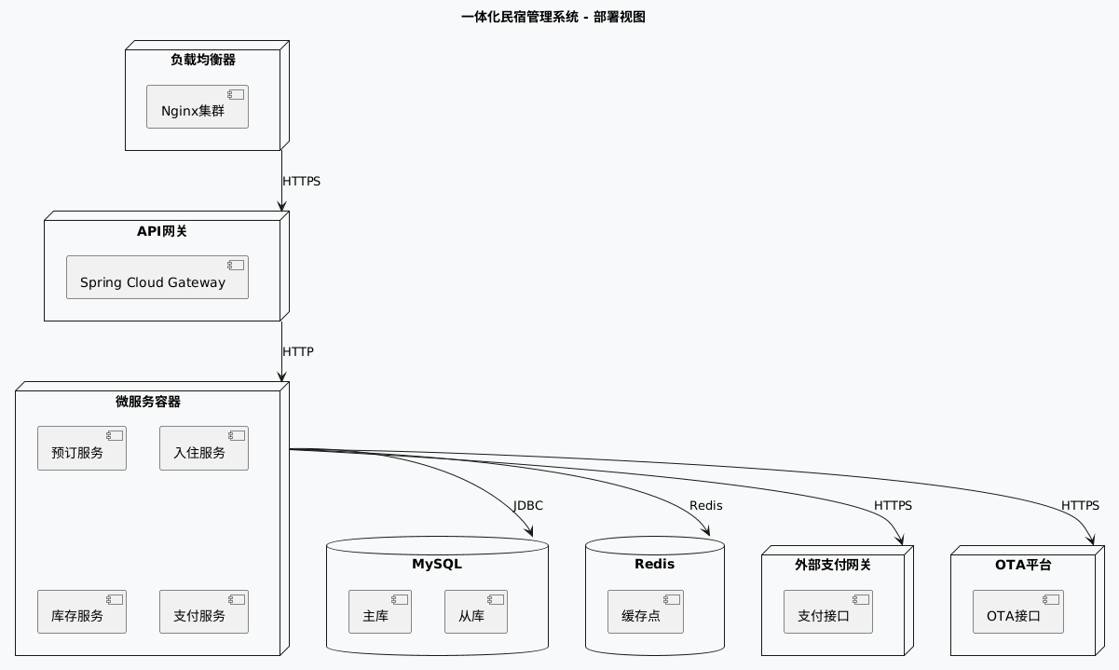

设计视点 2：包视点
- 视点名称：包视点 (Package Viewpoint)
- 关注的设计关注点：逻辑分组、模块依赖、命名空间管理、可重用性。
- 设计元素类型：包（com.homestay.booking）、子包、类/接口、依赖关系。
- 建模方法：分组分析（将类分组到包）、依赖影响评估。
- 设计语言：UML 包图、Java 包结构描述。
- 一致性规则：包间依赖必须单向（无循环依赖）；所有包必须有唯一命名空间，符合 Java 命名规范。

设计视图 2：包视图
核心包：booking（预订逻辑）、inventory（库存管理）、common（共享工具）。依赖：booking <<use>> inventory。
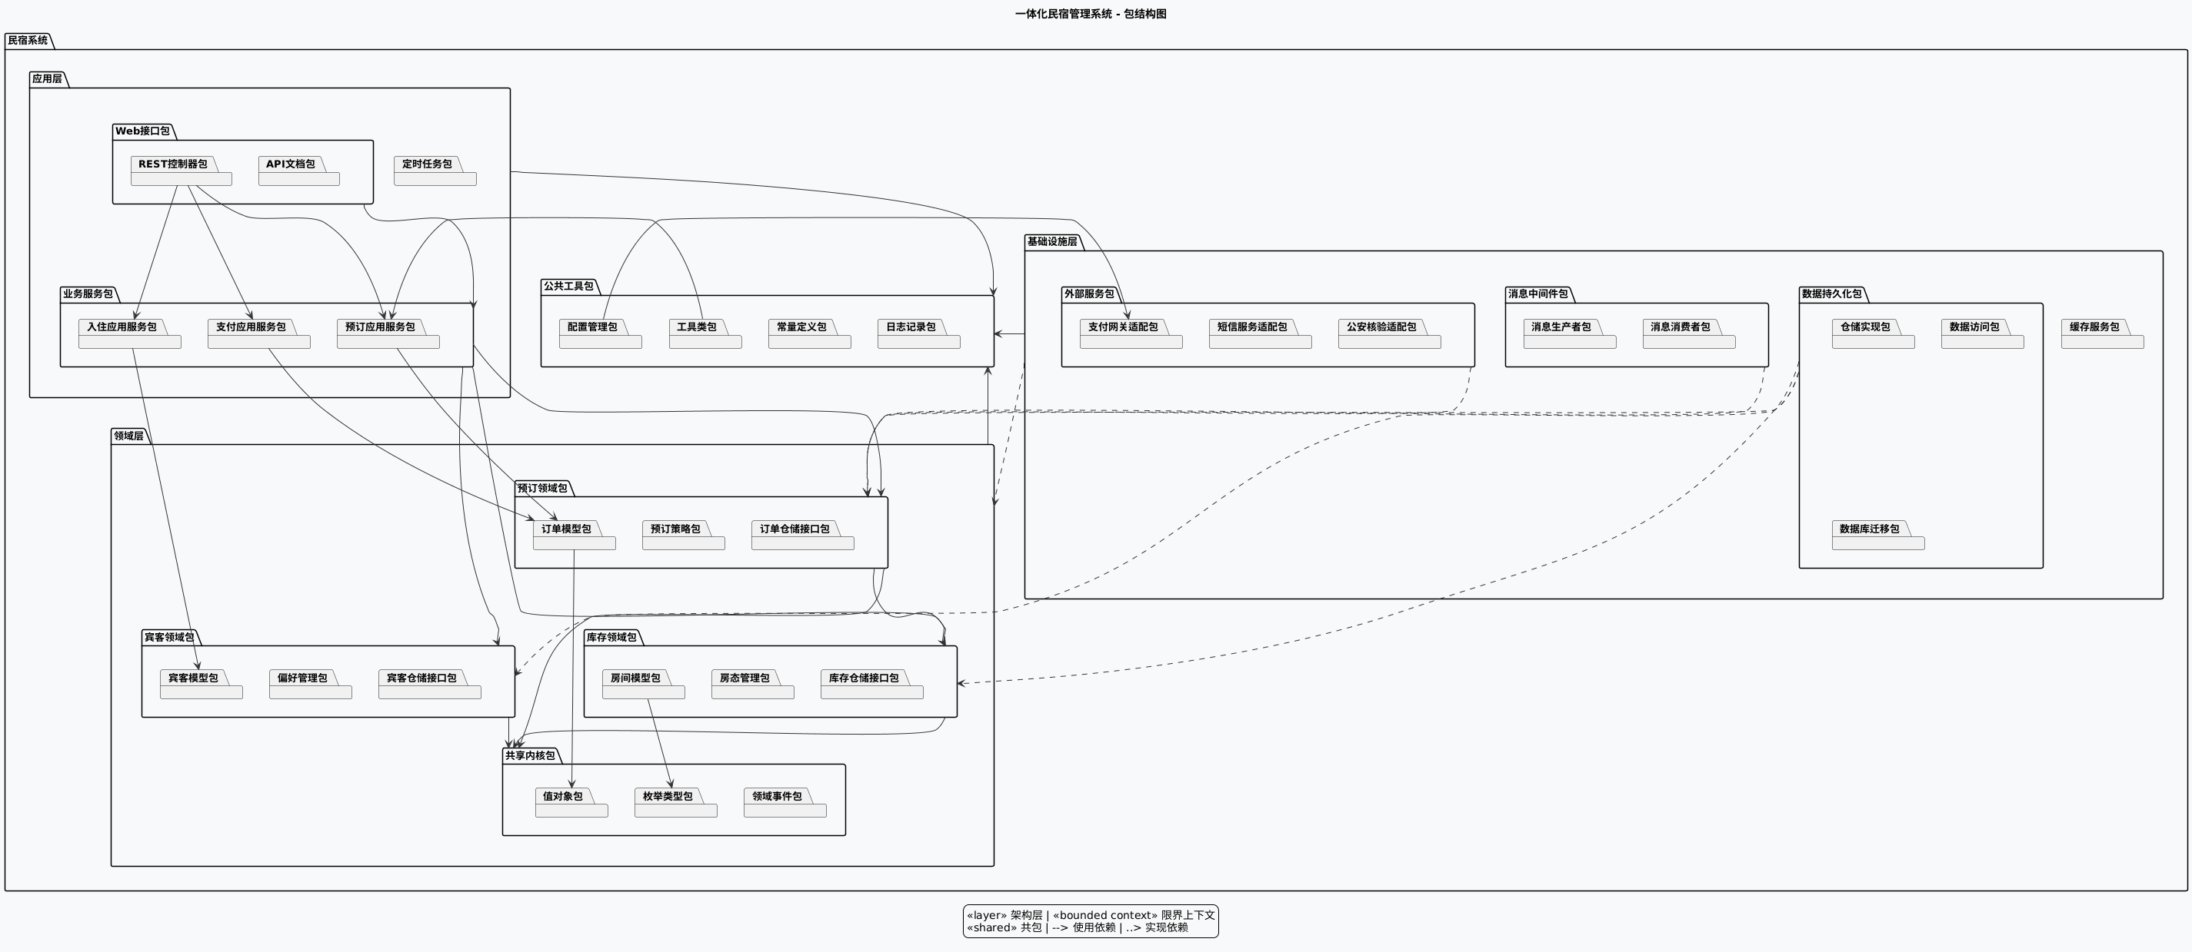

设计视点 3：构件视点
- 视点名称：构件视点 (Component Viewpoint)
- 关注的设计关注点：可复用组件、接口定义、端口连接、模块组装。
- 设计元素类型：构件（BookingComponent）、接口（IBookingService）、端口、连接器。
- 建模方法：组件分解（将系统拆分为可组装构件）、接口合同验证。
- 设计语言：UML 构件图、REST API 描述。
- 一致性规则：每个构件必须定义提供/要求接口；连接器必须匹配协议（e.g., REST over HTTPS），无未定义端口。

设计视图 3：构件视图
组件：FrontDeskComponent 提供 CheckIn 接口，要求 PaymentComponent。关系：组装连接器。
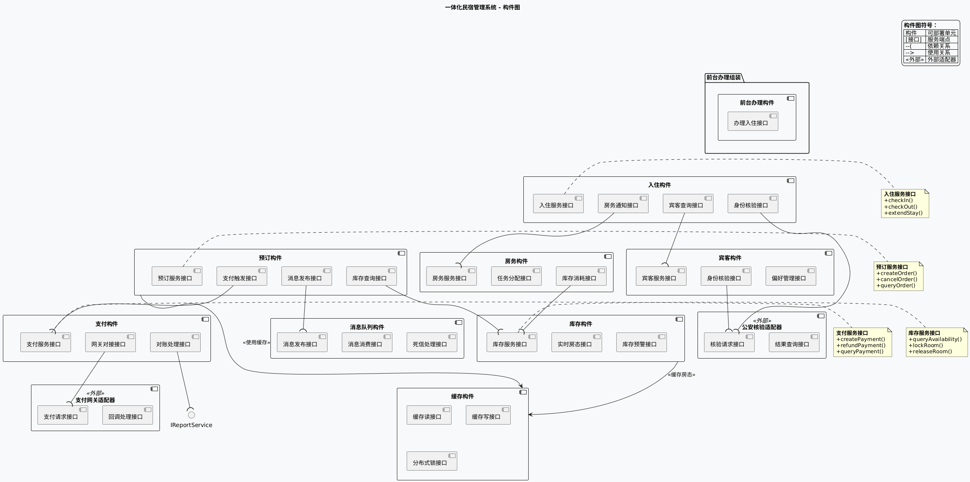

设计视点 4：架构视点
- 视点名称：架构视点 (Architecture Viewpoint)
- 关注的设计关注点：高层结构、层划分、模块交互、整体框架。
- 设计元素类型：层（Presentation Layer）、模块、连接（数据流、调用）。
- 建模方法：分层分析（定义层间责任）、模块耦合评估。
- 设计语言：架构块图、文本层描述。
- 一致性规则：层间交互必须向下（Presentation -> Business -> Data）；所有模块必须映射到微服务，无跨层直接访问。

设计视图 4：架构视图
高层：客户端层（Web/小程序）-> API 网关 -> 微服务层（预订等）-> 数据层（MySQL/Redis）。外部集成：OTA/支付。
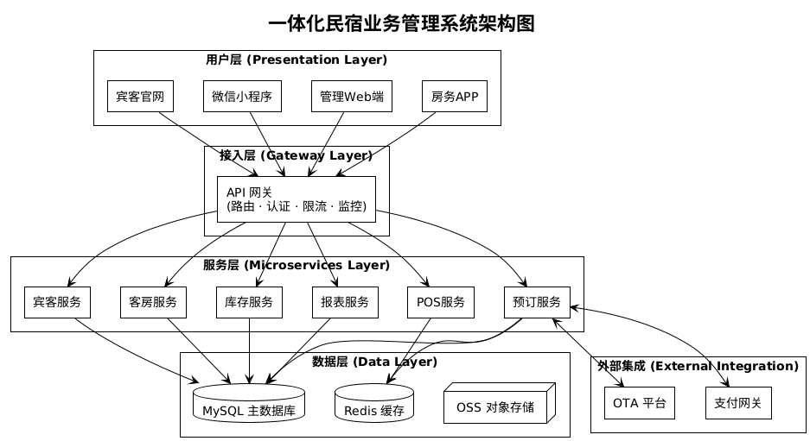

设计视点 5：数据流视点
- 视点名称：数据流视点 (Data Flow Viewpoint)
- 关注的设计关注点：数据处理流程、输入/输出、转换逻辑、数据一致性。
- 设计元素类型：进程（预订处理）、数据存储（订单 DB）、外部实体（宾客）、数据流箭头。
- 建模方法：数据流分析（追踪数据从源到目标）、瓶颈识别。
- 设计语言：数据流图 (DFD)、伪代码流描述。
- 一致性规则：所有数据流必须有源和目标；进程必须定义输入/输出类型，无数据丢失或冗余。

设计视图 5：数据流视图
外部实体（宾客）-> 进程（预订请求）-> 数据存储（订单 DB）-> 进程（房态更新）-> 外部（OTA 同步）。
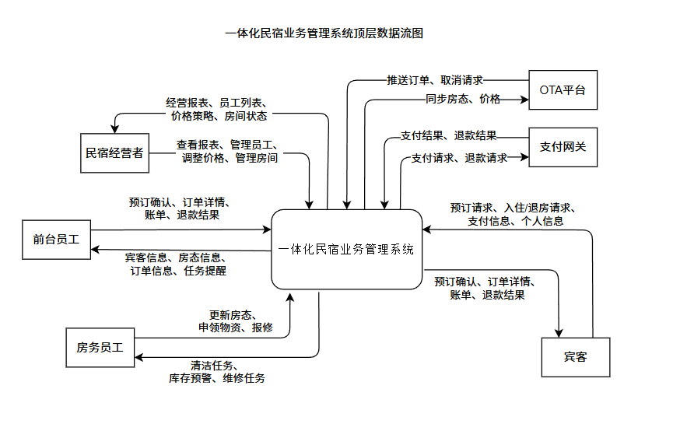

设计理由
本节简要说明设计决策的理由，包括备选方案、权衡和关联关切。理由基于 SRS 需求（如 FR-XX、NFR-XX）。假设：云环境稳定，外部服务可用性高。
架构决策
- 采用微服务架构：支持高可用性和扩展（SRS 2.5，NFR-01/03）。备选：单体架构。权衡：提升隔离，但增加部署复杂。关联：DC-02/06，架构/部署视点。
- 使用 Docker 和 Kubernetes 部署：确保资源优化和合规（SRS 2.4）。备选：虚拟机。权衡：轻量高效，但学习曲线陡。关联：DC-02，部署视点。
- 外部 API 集成用 HTTPS：确保数据同步（EI-XX，SRS 2.5）。备选：SOAP。权衡：安全标准化，但轻微性能开销。关联：DC-05，构件/架构视点。
模块与组件决策
- 包结构分解（如 booking/inventory）：支持无循环依赖（NFR-15）。备选：平面包。权衡：提高维护性，但初始设计稍多时间。关联：DC-01，包视点。
- 组件设计（如 Booking 要求 Payment）：确保接口复用（FR-01）。备选：松耦合。权衡：减少集成错误，但增加文档。关联：DC-01/05，构件视点。
数据与流程决策
- 数据流设计（如 宾客→预订→DB→OTA）：防超售，确保一致性（FR-01，NFR-05）。备选：批处理。权衡：实时可靠，但稍增复杂。关联：DC-03，数据流视点。
- 使用 MySQL+Redis：支持并发和加密（SRS 2.5）。备选：MongoDB。权衡：事务强，但扩展不如 NoSQL。关联：DC-03/04，数据流/架构视点。
安全与用户体验决策
- 实施 RBAC 和 JWT：确保访问控制和合规（NFR-07~10，PIPL）。备选：会话认证。权衡：减负载，但管理复杂。关联：DC-04，架构视点。
- 响应式设计（Web/小程序）：支持多设备和弱网（NFR-11~13，SRS 2.3）。备选：原生 App。权衡：跨平台快，但性能不如原生。关联：DC-07，数据流/构件视点。

